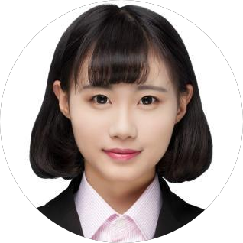

个人简历

姓名：王冰冰
手机：136 8888 8888
邮箱：XXXXXXXX

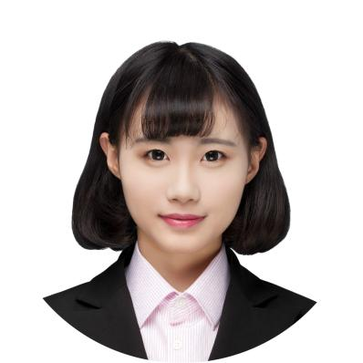王冰冰
求职意向：摄影行业

基本信息
年龄：24岁
地址：上海浦东新区
手机：130XXXXXXXX
邮箱：XXX@com

自我介绍
本人性格热情开朗，待人友好，为人诚实谦虚。工作勤奋，认真负责，能吃苦耐劳，尽职尽责。具有亲和力、平易近人，善于与人沟通。

学习刻苦认真，成绩优秀，名列前茅。品学兼优。连续三年获得学校奖学金。曾担任学生会外联部干部、系团组织部部长、班级生活委员等。

奖项荣誉
摄影师证书英语四级证书
普通话二级甲等

教育背景
20xx.9-20xx.6 / XX大学
主要课程：
传统动画原理，角色设计，场景设计，广告设计，视听语言，表演，脚本创作，影视场景建模，三维角色动画影视材质特效等。
素描、色彩、平面构成、色彩构成、立体构成、图案、电脑平面设计、电脑三维设计、多媒体技术合成，电脑绘画，电脑三维绘画。

兴趣爱好

旅游 阅读

音乐 写作

工作经验
20xx-至今 / XX某影视公司 / 影视设计师
1.根据拍摄人物，制定详细的拍摄工作计划与时间安排
2.根据工作需要，挑选合适的摄影设备
3.选择适当的拍摄角度，安放摄影设备
4.根据导演要求，运用摄影艺术手段完成影视片的电影造型 5.在完成拍摄任务的整个过程中，与拍摄小组的其他成员紧密协作 6.与被拍摄者沟通，以达到快速进入拍摄状态的效果


自荐信

尊敬的单位领导：您好！
感谢您在百忙中抽出时间来阅读我的自荐材料，请允许我在此介绍一些关于我大学 这几年的情况。
我是一名2012届应届毕业生，学习的专业是桥梁工程，现今步入了大四，正值择业阶段。作为即将步入社会的一员，出了必备的专业知识以外，还应该掌握其他的一些技能和能力，以适应这个多元化的社会。
自上大学以来，我坚持以学习为中心，因为毕竟我们是学生，应该以“学”为本。在校期间，我刻苦学习，努力探索，掌握坚实的基础知识，并且充分运用在专业知识上，取得了不错的成绩。经过努力，在校被评为“三好学生”，连年获得奖学金同时我顺利通过了英语四、六级，计算机二级（C语言），并取得了“二维CAD绘图师”资格证书。

在坚持学习的同时，也注意和加强了自己社会实践能力的培养。为此，加入了学生会——志愿实践部，积极组织和参加了多次的公益活动，并且取得了一定的社会效应，其中一次还上了地方电视台。并且，校内的活动也踊跃参加，在去年学院组织的“结构设计大赛中”荣获优秀奖，而在“体育文化月”中也总有我的身影。更重要的是我特别注重理论与实践的结合，在大二的暑假，我在一个土工实验室打工、实习，学以致用，更深入的理解平时所学。同时为了更好的了解这个社会，培养自己的生存技能和意识，利用寒暑假，独自去深圳，做过家教，当过酒吧服务员去过工地等，也算是丰富自己的社会经验。
也许我不是最优秀的，但是我却时刻保持着积极向上的思想，做到更加的优秀不断的超越自我。面临即将就业的情况，内心无比激动，满是对前途的憧憬，希望找到一个适合自己的平台，能够提供给自己无限的发展机会。
贵单位则是我的心仪之地，愿领导能接纳我这颗真诚心。真切希望能与贵单位携手共创未来，愿这一封简短的自荐信能打动你，期待您为我打开那扇门。
寥寥数语，难表诚心。然，再次感谢您的阅读！此致
敬礼！
学生：xxx





期待您的回复

